КОНСУЛЬТАЦИЯ №2

« ВОСПИТАНИЕ СКАЗКОЙ - РАДОСТЬ ВСТРЕЧИ С КНИГОЙ.»
Взрослый знает, что книга не только учит, развивает и воспитывает ребенка, она пробуждает в маленьком человеке самые разнообразные творческие начала, она помогает детской фантазии обрести богатую образность и внутренний смысл. Ребенок не может не играть, не выдумывать, не сочинять. Это неизбежно, это его способ проникновения в реальную действительность. Но что именно он выдумывает? Как сочиняет и почему сочиняет именно это? Какие нравственные и эстетические причины проявляются в детской игре, которая понемногу, зачастую незаметно для самого ребенка, становится его настоящей жизнью? Мир чтения, мир книги с ее литературными и графическими образами, помогает взрослому насытиться и направить детское воображение(инсценировка художественного произведения, рисование по прочитанному произведению). Книга подает ребенку пример творчества, пример творческого отношения к реальному миру(использование в повседневной речи сравнений, оборотов из любых произведений: хитрый как лиса, злой как волк» и др.). Именно здесь, на книжной странице, малыши встречают впервые гармоническое отражение действительности. Книжка рассказывает самое главное, показывает самое красивое. Есть в детской литературе книги разные: веселые и грустные, но они всегда жизнеутверждающие. Поэтому дети не могут не любить книгу, поэтому радуются книге, как празднику. А взрослые должны подготовить эту радость, помочь ребенку понять, почувствовать книгу во всей ее полноте.

Воспитание сказкой
До какого-то возраста дети живут в сказке, как равноправные члены сказочного мира. И это естественно, потому что сказка близка и созвучна их мироощущению. В самом начале жизни она встречает детей фантастическими образами, увлекательными приключениями, красочностью и яркостью своего мира. Вся эта свежесть, чистота, напевность, гармоническая цельность сказки служат для малышей первым толчком к развитию фантазии, мышления, творчества. А безыскусственная простота и красота сказочных героев и их поступков необходимы детскому сознанию как первое отражение мира, истинных человеческих отношений в чистом зеркале подлинного искусства. В каждой сказке проложена граница между Добром и Злом. Они непримиримые враги, они находятся в извечной борьбе. И в этом противоборстве всегда побеждает Добро, всегда торжествует справедливость. Эта идея победы Добра над Злом всегда убедительна, потому что вынашивалась и рождалась вместе с возникновением сознания людей и совершенствовалась вместе с его развитием, потому что пронизана верой и надеждой всего человечества в торжество добрых начал.
А вера эта подкреплена временем. Именно потому так сильна сказка и именно поэтому дети так верят в нее.
В почти любой народной сказке все подчиняется только совершенным законам человеческого бытия, тем идеалам, которые прошли проверку многих поколений людей, выкристаллизовались, стали общечеловеческими(пример, в сказках «Морозко», «Хаврошечка» каждый получил то, что заслужил Рукодельницу наградил за трудолюбие, Ленивицу наказал за лень и т.п.). И детям легко принять эти идеалы, легко согласиться закономерностью. Очень важно для детей, что в сказке герой, олицетворяющий добро, всегда прекрасен. Это или непобедимый богатырь, защищающий свой народ, или просто человек, побеждающий зло умом, мудростью и находчивостью(пример, «Иван-Царевич и серый волк», «Сивка-Бурка» и др.). В любом случае положительного героя отличают ум, красота, умелые руки или доброе волшебство, а отрицательного зло, уродство и коварство. Поэтому дети любят сказочных героев, верят им и переносят эту веру и любовь из мира сказочного в мир реальный.
Благодаря сказке дети начинают осознавать главнейшие истины человеческой жизни(поощряется трудолюбие; вознаграждается доброта; карается и наказывается недоброжелательность, лень, хитрость). Сказка помогает формировать основы нравственности, морали, по законам которой им предстоит жить. Та самая простая, простейшая сказка, которую мы, став взрослыми, начинаем считать детской забавой.

Читайте с детьми как можно больше, а главное поговорите, о чем прочитали!

Русские народные сказки
Играют большую роль в формировании у детей музыкального слуха, вкуса к поэзии, любви к природе, к родной земле. Они возникли в незапамятные времена. Русские народные сказки – это самый популярный и самый любимый детьми жанр. Все происходящее в этих сказках фантастично и замечательно по своей задаче: герои этих сказок, попадая из одной опасной ситуации в другую, спасает своих друзей, наказывает врагов – борется и бьётся не на жизнь, а на смерть. Прочитайте с детьми дома такие сказки: «Петушок и бобовое зернышко», «Кот, лиса и петух». Подготовьте, пожалйста, рисунок к русской народной сказке совместно с ребенком, после прочтения, для организации выставки в группе по теме «Русские народные сказки».

Муниципальное бюджетное дошкольное образовательное учреждение - детский сад №42

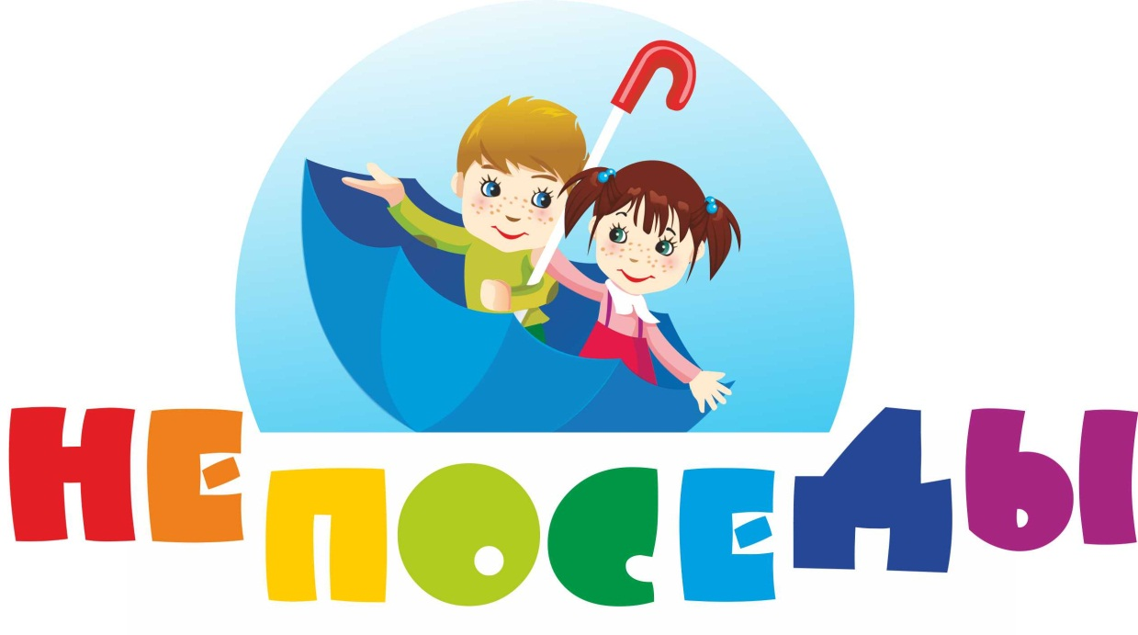

г. Екатеринбург

